МЕТОДИЧНА КОМІСІЯ

ЗА ПРОФЕСІЄЮ :

«ОБЛІКОВЕЦЬ З РЕЄСТРАЦІЇ БУХГАЛТЕРСЬКИХ ДАНИХ»

Методична проблема, над якою працюють викладачі та майстри методичної комісії: «Підвищення ефективності і якості уроків шляхом впровадження нових освітніх технологій»

Головним завданням педагогічних працівників є формування в учнів знань, вмінь та навичок на уроках теоретичного та виробничого навчання для підготовки кваліфікованих робітників, здатних застосовувати набуті знання на робочих місцях на конкретному підприємстві.
Для досягнення цієї мети проводиться робота спрямована на:
- вивчення і використання в освітньому процесі нових педагогічних і виробничих технологій, передового досвіду навчання та виховання, аналіз результатів цієї роботи; проведення роботи з комплексно-методичного забезпечення освітнього процесу засобами навчання, розробка методичних рекомендацій з ефективного використання дидактичних матеріалів, створення необхідних засобів навчання;
- аналіз стану і результатів освітнього процесу, якості знань, умінь і навичок учнів, рівня їх вихованості і професійної культури;

- надання допомоги молодим педагогічним працівникам у підготовці і проведенні уроків, позаурочних заходів, організацію взаємовідвідування занять, відкритих уроків та їх обговорення;
- організацію та проведення конкурсів, олімпіад з предметів та професій, позаурочних виховних заходів;
- моніторинг якості навчання, рівня знань, умінь та навичок з комп’ютерної та бухгалтерської підготовки, розробки пропозицій щодо їх удосконалення;
- організація освітнього процесу, вибір моделей навчання, методів, форм, прийомів, застосування освітніх технологій ;
- підбір методів відповідно до мети та змісту навчання, вікових особливостей учнів.

Члени методичної комісії:

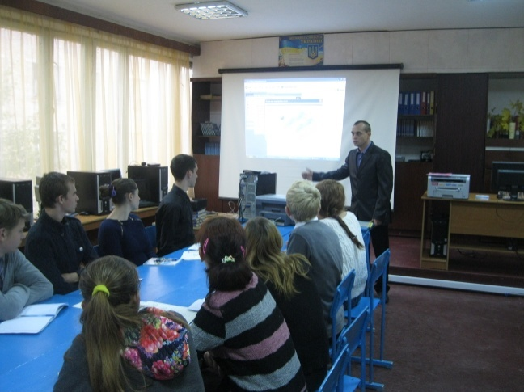
Галушка Сергій Олександрович – майстер виробничого навчання.
На уроках виробничого навчання застосовує метод групової роботи: проблемний, інформаційний.
Використовує такі наочні методи як: показ трудових прийомів, демонстрацію наочних посібників, метод практичної діяльності учнів:
- Вправи: виконання прийомів: простих , складних комплексних робіт.
- Самостійне виконання виробничих робіт.
- Вирішення виробничих завдань.

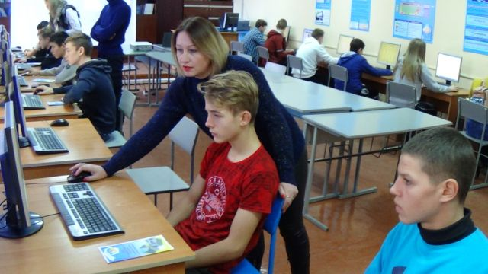
Немченко Наталія Борисівна – майстер виробничого навчання.

На уроках виробничого навчання використовує метод «Ігрових технологій». Вважає, що :

- Ігровий метод дає учням змогу відчувати себе в будь-якій професійній ролі з даними завданнями для роботи на уроці виробничого навчання.
- Ігровий метод – надає вільне висловлення своїх думок в групі та команді та надає змогу найшвидше засвоїти уміння та навички здобуті на уроці виробничого навчання.
Використовує мережеві технології для телекомунікаційного спілкування учнів із педагогами, працівниками бібліотек, лабораторій тощо. Телекомунікаційний доступ до баз даних здійснюється через всесвітню мережу Інтернет.
Клименко Марина Вікторівна – викладач інформатики, інформаційних технологій.
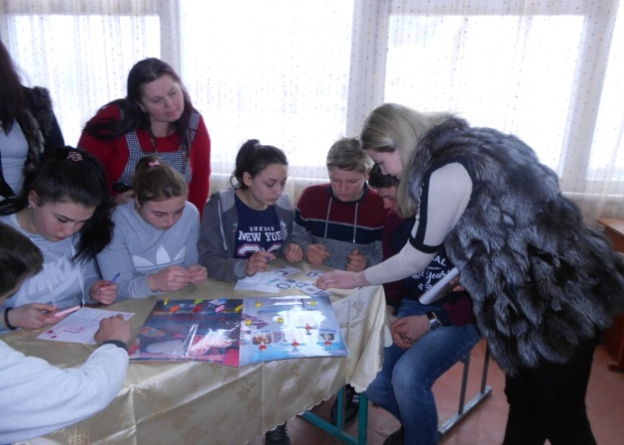

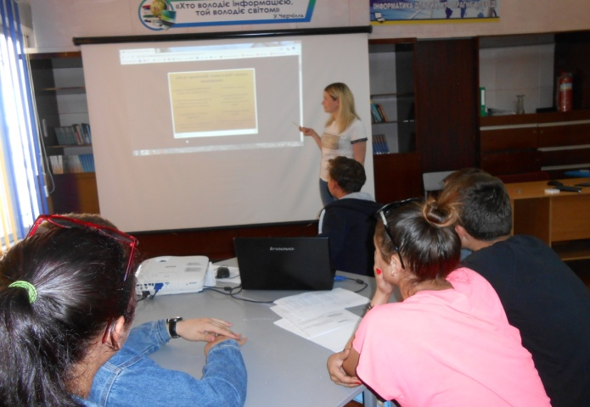

На уроках застосовує такі форми і методи навчання:
- метод проектів. Основною тезою якого є: «Все, що я пізнаю, я знаю, для чого це мені потрібно, де і як я можу ці знання застосувати».

- Пошуковий метод. При використанні комп'ютера разом з програмним забезпеченням та комп'ютерних мереж виникають питання не стільки про засвоєння або запам'ятовування конкретних відомостей, скільки про уміння орієнтуватися у величезній масі доступної інформації добувати з неї конкретні знання, правильно будувати запити до інформаційно-пошукових систем уміти швидко і гнучко коригувати свій запит при невдалому пошукові.

- Квест-урок - стимулює розвиток логічного мислення, привчає учнів розмірковувати над завданням, різнобічно оцінювати ситуацію, аналізувати інформацію з точки зору значимості, важливості та необхідності, дозволяє пов’язувати матеріал кількох предметів, залучаючи логіку і критичне мислення.

- В комп'ютерному класі використовуються фронтальні,
групові форми роботи, індивідуальна робота та робота в парах.

